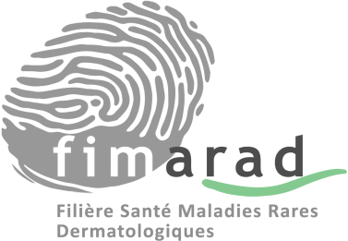

Je soussigné (e) Docteur :
certifie que Mr/Mme :
né(e) le :
est suivi (e) dans le Service de Dermatologie de l’hôpital :
……………………………………………………………………………………………………………………………………
pour une maladie rare dermatologique et qu’il/elle remplit donc les critères de la liste des personnes hautement vulnérables telles que définies sur le site du service publique (https://www.service-public.fr/particuliers/actualites/A14443).

De ce fait, il/elle peut donc bénéficier de la vaccination contre la COVID-19.

Certificat établi pour faire valoir ce que de droit.

À………………………………………….. Le…………………………………….

Signature : Dr ………………………………….

